라오스에 들어와 두 달여간 긴장감을 늦추지 못한 채 서서히 적응하며 잘 지내고 있습니다. 매 순간 여러분들께 기도제목을 나누고 싶었습니다.
짧은 기간이지만 저희 부부가 느낀 이곳의 상황을 나누겠습니다.
베트남
태국
미얀마
중국
캄보디아
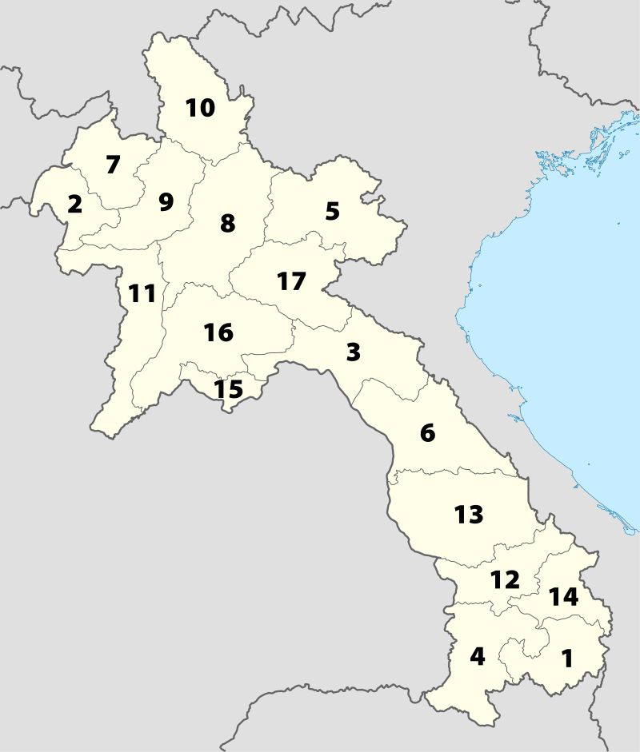
옆 지도를 보시면 라오스는 주변 5개국과 접해 있으며, 바다가 없는 내륙국으로써 지리적으로 제 3국을 경유해야만 무역을 할 수 있는 상황이라 경공업과 중공업의 발전을 저해하는 요인이라고 보고 있습니다. 17개 주와 수도인 비엔티엔(별표)으로 나누어져 있습니다

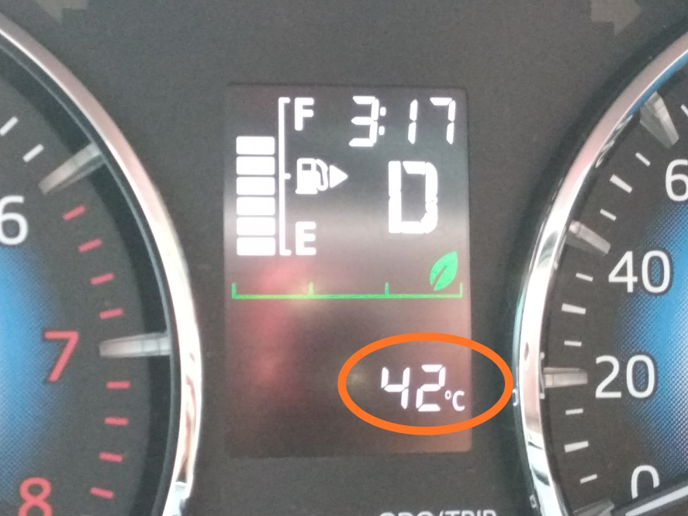
아직 이곳은 본격적인 여름이 시작도 안 했지만 이상 기후로 비도 내리고 날씨도 37도~ 43도를 보여주고 있습니다. 이런 기온에서 버틸 수 있을까라는 걱정으로 여러분들께 기도부탁을 드립니다.

역시… 여러분의 기도로 하나님의 은혜를 온전히 경험하고 있습니다. 강의실에 들어가면 이 날씨에도 학생들은 추워서 문도 안 열고 fan도 틀지 않습니다. 처음 몇 주는 학생들에게 양해를 구했습니다. 워낙 추운 나라에서 오래 살다 와서 내가 적응하려면 조금은 시간이 걸릴 것 같으니 도와주기 바란다고 이야기 하고 첫 period는 fan을 틀고 문을 열고 수업을 했으나, 조금 지나면 학생들이 너무 추워하고 있어, 결국엔 fan을 끄고 수업을 진행하게 됩니다. 비 오듯이 흘리던 땀이 이제는 좀 덜해진 듯합니다. 햇빛 앨러지도 잘 안 생깁니다. 할렐루야!
1월, 2월은 모기가 부화되어 나와 강의실, 사무실, 심지어 화장실까지도 수십 마리가 늘 날라 다녀서 온몸으로 쫓아내곤 했습니다. 이 나라가 말라리아와 뎅기열 발병지역이다 보니 지속적인 기도 부탁드립니다.
동남아시아의 최빈국이라 하여 당장 먹고 사는 것에 큰 기대를 하지 않고 왔으나, 저희가 있는 곳이 한 나라의 수도인지라, 기대 이상으로 풍부하다고 느껴집니다. 새벽시장과 재래시장, 그리고 중국마트, 한국마트 등이 있어서 필요에 따라 구입할 수 있습니다. 다만, 보건 위생 면에서는 아주 심각하리만큼 관리가 되지 않아 육류와 어류에 기생충이 많은 것은 사실입니다. 차차 이런 부분에 대하여 하나님께서 저희에게 맡겨주시지 않을까 생각하고 있습니다만… 식수는 모두 사 마셔야 합니다.

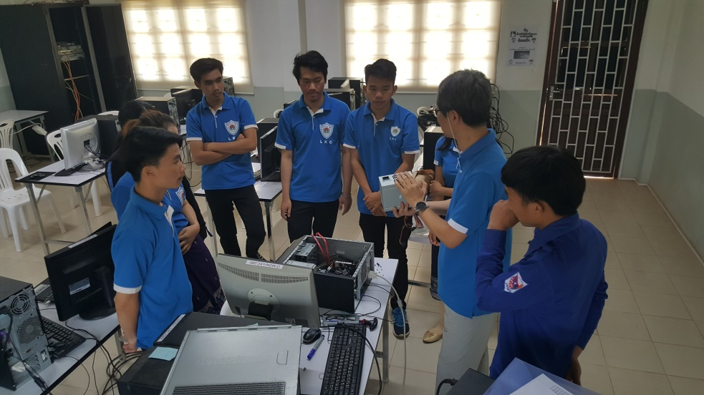
하나님은 저희를 긍휼히 여기사 이곳에 정착하는 기본적인 삶에서부터 만남에 이르기까지 감당치 못할 은혜를 한 없이 부어주시고 계십니다. 고등학교 교사처럼 매일 4시간씩 강의를 하지만, 이렇게 학생들과 매일 만날 수 있음이 참 좋습니다. 언어와 문화 등 많은 장애물이 있지만, 하나님의 사랑을 학생들이 느낄 수 있기를 매 순간 기도하며 지내고 있습니다. 시간이 지나면서 개인적으로 교제를 하기 시작하다 보니, 한 명의 한 명의 삶이 저희가 감당할 수 있는 수준이 아닙니다. 저희가 어떻게 이들을 어루만질 수 있겠습니까? 매 순간 구할 수 밖에 없습니다. 하나님의 지혜와 사랑을...

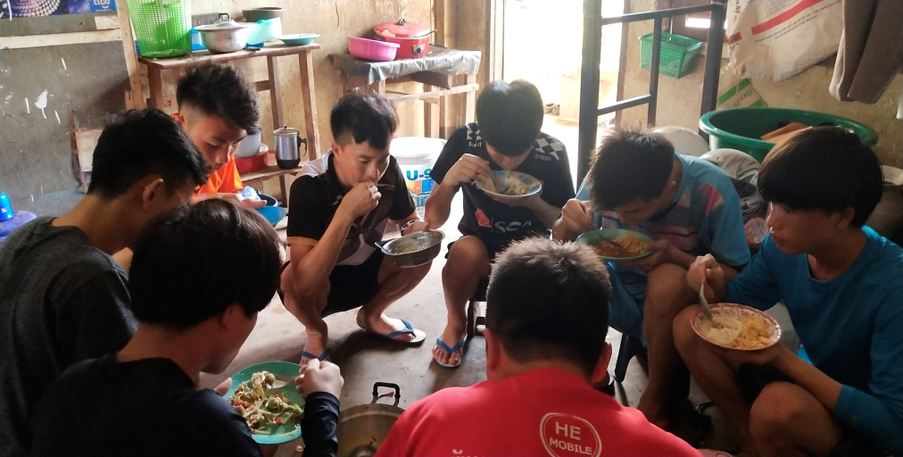
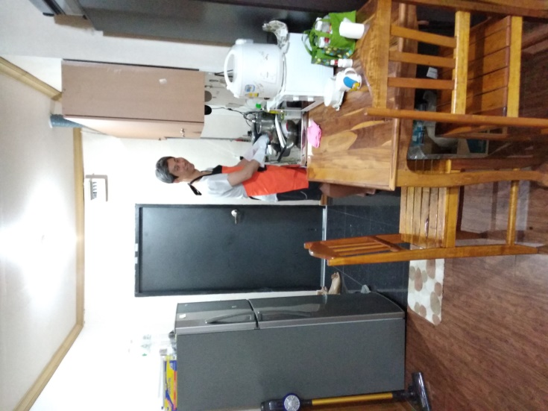
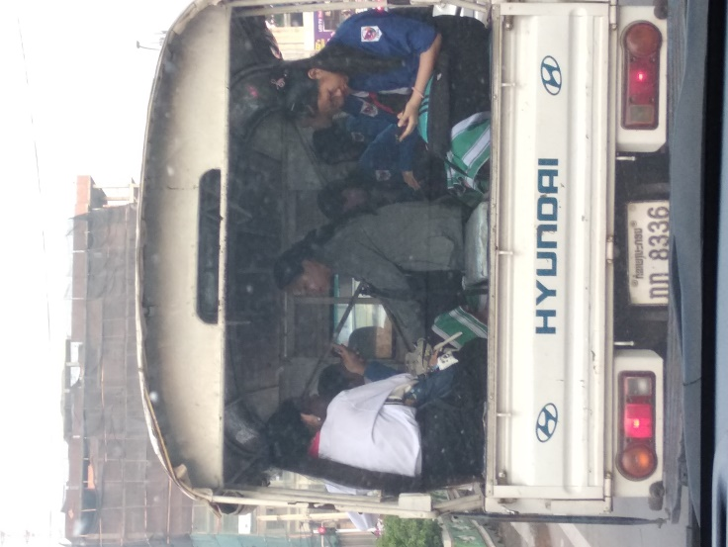
이곳에서는 부엌과 화장실이 딸린 한 칸짜리 스튜디오에서 살고 있습니다. 그래서 밥을 해 먹이는 사역은 못하겠다 생각했습니다. 그러나 학생들을 보면 견딜 수가 없습니다. 요 21:13에서 영육이 지쳐 있는 제자들을 위해 손수 떡과 생선을 가져다 주신 예수님의 마음을 조금이나마 알 것 같습니다. 교통편이나 상황이 집으로 학생들을 부를 수는 없지만, 샌드위치, 고기 음식을 해서 들고 갑니다. 어디든지… 아침에 만나는 아이들이나 직원들에게는 샌드위치를, 점심엔 학생들 집에 같이 가서 해간 음식으로 학생들과 같이 먹습니다. 이 작은 것에 학생들이나 이곳 직원들은 감사하며 기뻐합니다. 주님의 맘을 느낄 수 있기를 기도하며 이들과 작은 것을 나누면서 모두 행복해 합니다. 특별히 저희가 그렇습니다
출근길 대중 교통
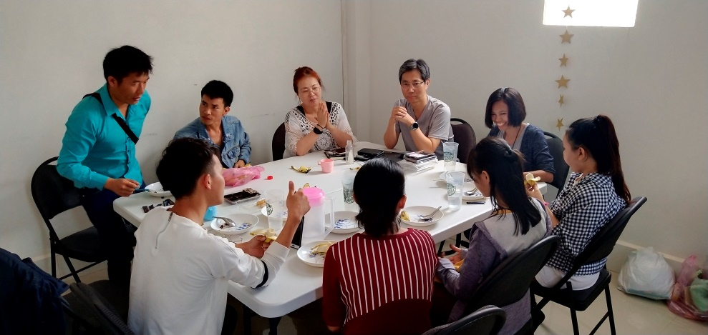
토요일과 주일에는 라오스국립대 근처에 있는 작은 교회를 섬깁니다. 태국 목사가 라오스 캠퍼스 복음화를 위해 세운 교회입니다. 필리핀 여 선교사 두 분도 함께 섬깁니다. 그리고 이곳에 참석하는 모든 학생들은 초신자들입니다. 태국, 필리핀, 라오스, 한국에서 온 다국적 교회인지라 영어와 라오스어를 주로 사용하여 예배를 드립니다. 대학생들이 아직 영어를 잘 못하지만, 배우고 싶어하고, 이 중 반 정도가 한국어 전공자들이어서 한국어 또한 배우고 싶어 합니다. 그래서 토요일엔 오전부터 모여서 영어로 찬양을 배워 함께 찬양 드리고, 식사를 한 후에 한국어와 컴퓨터를 가르칩니다. 토요일과 주일에 음식을 해가지고 가서 함께 떡을 떼며, 찬양하고 이들의 고백을 듣는 가운데 하나님의 역사하심을 경험할 수 있어 얼마나 감사한지 모릅니다.
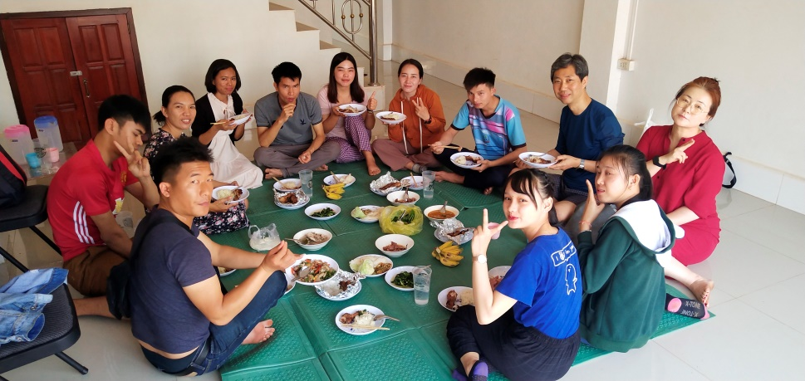
처음에 라오스언어를 새롭게 배워야 하는 부담이 컸습니다, 그래서 이 것 또한 여러분께 기도부탁을 드렸었습니다. 여러분의 동역으로 승리하고 있습니다. 정말 느껴집니다. 하나님께서 주시는 은혜임을. 라오스 문자가 이뻐지고, 쉽게 느껴지면서, 공부하는게 참 재미있습니다 (커이 히얀파싸라어 무안라이). 여러분의 기도에 응답해주신 하나님께 함께 감사드립니다.
LKC학교를 미션을 위해 인수한지 올 해가 2년째입니다. 총장님과 몇몇 파트타임으로 동역하시는 교수님들과 현지 라오인 교수진으로 운영되고 있습니다. 학생은 200여명입니다. 개인 교수실이 없어서 학생들과 개인적으로 만날 수 있는 상황이 아닙니다. 학생들 휴게소도 없습니다. 그러다보니 오전 9:40-10:00 사이에 화장실 앞에서 학생들에게 둘러싸여 10분씩 환담을 나누곤 합니다. 개인적인 만남을 가지고자 하면 몇 초도 안되어 예닐곱 명의 학생들이 몰려듭니다. 아침 출근 길에도 저희를 기다려 몇 마디라도 나누고 싶어 합니다. 하나님께서 허락하신다면 학생들과 만남의 장소로 교수 개인 사무실과 휴게실 등이 만들어지길 소원합니다.

기도 제목
- 환경 적응
  - 본격적인 더위가 시작됩니다. 더운 날씨에 잘 적응 할 수 있도록
- 언어 공부
  - 막 시작한 라오스 언어 공부에 지혜를 주셔서 좋은 결과가 있을 수 있도록
- 교학
  - 가르침을 통해서 학생들에게 내용이 잘 전달되고 이를 통하여 학생들과 좋은 관계가 형성 될 수 있도록
  - 학생들에게 지혜롭게 복음을 전할 수 있도록
- 교회
  - 함께 섬기고 있는 교회에서 하는 주말활동을 통해 젊은이들에게 그 분의 진리가 함께 전달 될 수 있도록
- 학교
  - 학생들의 휴식공간이 만들어 질 수 있도록

